# Введение

Автоматизация является неотъемлемой частью производственного процесса во многих отраслях производства. Это одно из самых развивающихся направлений научно-технического процесса. В настоящее время автоматизация позволяет повышать производительность производства, улучшать условия труда сотрудников, осуществлять технологические процессы без непосредственного участья обслуживающего персонала, причем при полной автоматизации производства, роль персонала может сводиться к общему наблюдению за работой оборудования, настройкой и наладкой аппаратуры. С течением времени задачи систем автоматизации расширяются. Одной из задач становится автоматическая перенастройка оборудования при внесении изменений в условия работы для получения оптимальных результатов и эффективной работы. Количество оборудования, работающих без участья обслуживающего персонала, увеличивается. Для нормального функционирования автоматизированных систем необходимы специалисты, способные создать такие системы, правильно их настроить и сопровождать. С целью обучения специалистов по автоматизации была предложена идея создания учебного стенда для получения навыков поддержки и создания интеллектуального управления у студентов. Для корректной работы аппаратного стенда, требуется разработать программною обеспечения для управления этим стендом.

# Постановка задачи

## Цель

Разработка программы для управления аппаратным стендом «поддержки интеллектуального управления в биосистемах и робототехнике»

## Исходные данные

Исходными данными являются информация для решения задачи по проведению вебинара, а также техническая документация по работе с прикладными программами.

## Результат

Программное обеспечение для ПК и микроконтроллера *Arduino* позволяющее управлять программно-аппаратным стендом.

## Критерии оценки результата

Результат можно считать успешным, если будет:

* Приложение для ПК будет работать без ошибок;
* Приложение для микроконтроллера Arduino будет работать без ошибок.

# Основная часть

## Датчик температуры

При создании аппаратного стенда, для измерения температурных показателей был выбран цифровой датчик температуры *DS18B20* Рисунок 1.

Этот датчик хорош тем, что:

* Он цифровой;
* У него всего лишь один контакт, с которого мы получаем полезный сигнал.

Это дает нам возможность подключить к одному *Arduino* одновременно несколько этих сенсоров.

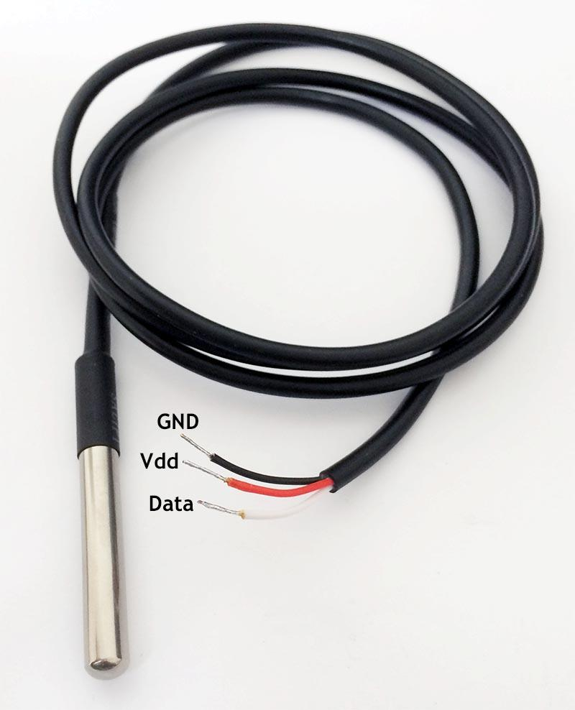

Рис. 1 Датчик температуры *DS18B20*

Сенсор работает в диапазоне напряжений от 3.0 В до 5.5 В и измеряет температуру в диапазоне от -55°*C* до +125°*C* с точностью ±0.5°C.

Подключение *DS18B20* к *Arduino.*

Контакт *GND* с *DS18B20* подключается к *GND* на *Arduino*.

Контакт *Vdd* с *DS18B20* подключается к +5V на *Arduino*.

Контакт *Data* с *DS18B20* подключается к любому цифровому входу на *Arduino*.

## Датчик освещенности

Сенсор *BH1750* представляет собой цифровой 16-битный цифровой датчик освещённости, что задаёт диапазон его измерений: от 1 до 65535 люкс. Согласно техническому описанию, датчик *BH1750* чувствителен к видимому свету и практически не подвержен влиянию инфракрасного излучения, т.е. реагирует примерно на тот же спектральный диапазон, что и человеческий глаз. Вследствие этого такие сенсоры получили широкое распространение в современной электронной аппаратуре – мобильных устройствах, фото- и видеокамерах, в системах «умный дом» и многих других Рисунок 2.

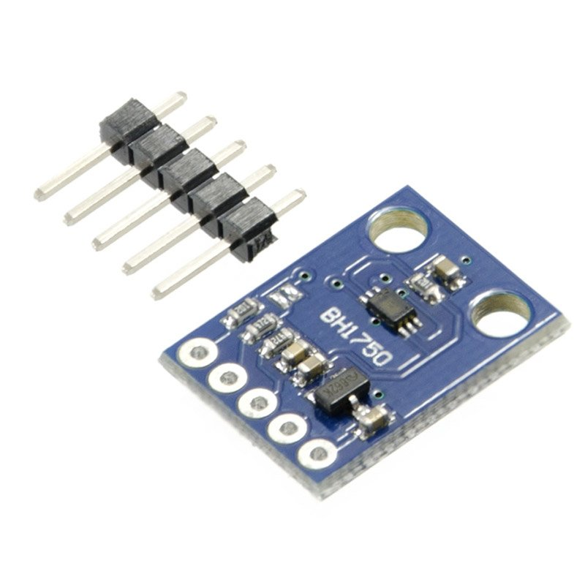

Рис. 2 Датчик освещённости *BH1750*

Плюсы этого датчика в том:

* Быстрая передача данных между микроконтроллером и модулем по шине *I2C*;
* Присутствует спящий режим;
* Малый потребляемый ток 120 мкА;
* Малые габариты;
* Различает более 60 тыс. световых градаций.

Интерфейс *I2C* в платах *Arduino* реализован на аналоговых входах *A4* и *A5*, которые отвечают за *SDA* (шина данных) и *SCL* (шина тактирования), соответственно. Вывод *ADDR* модуля *GY*-302 можно оставить не подключённым или соединить с землёй.

## Схемам подключения

На основе технической документации о используемых устройствах, была составлена подключения, датчиков к микроконтроллеру *Arduino* Рисунок 3*.*

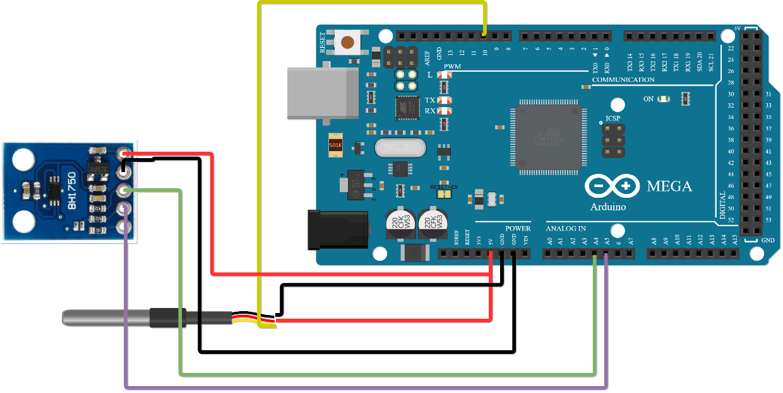

Рис. 3 Схема подключения *Arduino* и датчиков

## Библиотека для подключения Arduino и ПК

Для подключения микроконтроллера к персональному компьютеру достаточно одной библиотека *EEPROM.*

В микроконтроллере *Arduino* есть *EEPROM* - память, в которой информация сохраняется даже после выключения устройства (подобно маленькому жесткому диску). Данная библиотека позволяет записывать и считывать информацию из этой памяти.

Библиотека имеет 2 функции *read* и *write.*

*Read* позволяет нам считывать байт из *EEPROM.*

*Write* позволяет записать байт в *EEPROM.*

## Интерфейс приложения

Интерфейс приложения будет состоять из двух графиков Рисунок 4.

Первый график «изменения температуры» отображает и изменение температуры в соответствии с временем.

Второй график — это изменение показателей освещенности в соответствии с временем.

Так же необходимо добавить кнопку для выбора порта, по которому будет подключатся микроконтроллер.

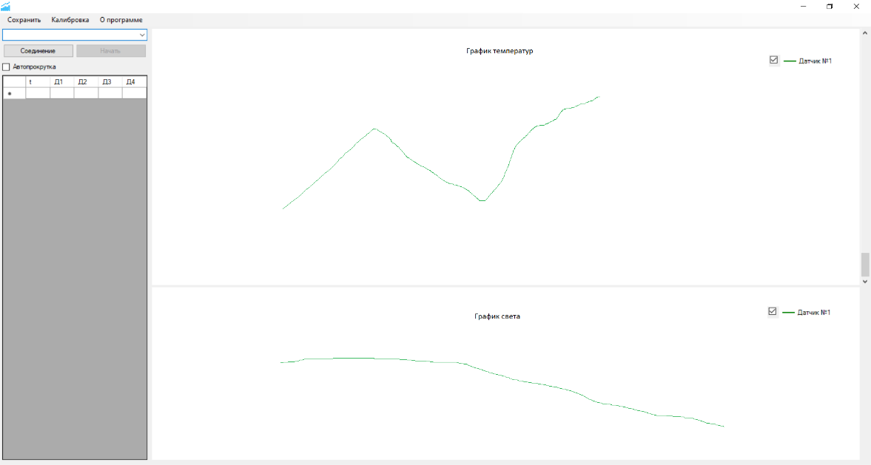

Рис. 4 Интерфейс приложения

## Программирование микроконтроллера

Написания кода происходила в специальной интегрированной среде разработки с названием «Arduino IDE». Данная среда разработки создана специально для программирования микроконтроллеров на базе Arduino. Так же она содержит в себе большую базу примеров кода, для работы с подключаемыми компонентами.

## Написание приложения для ПК

Приложение было написано на я зыке программирования C#.

C# — простой, современный объектно-ориентированный и тип безопасный язык программирования. C# относится к широко известному семейству языков C.

C# является объектно-ориентированным языком, но поддерживает также и компонентно-ориентированное программирование, модель программирования на основе свойств, методов и событий. Каждый компонент имеет атрибуты, предоставляющие декларативные сведения о компоненте, а также встроенные элементы документации. C# предоставляет языковые конструкции, непосредственно поддерживающие такую концепцию работы. Благодаря этому C# отлично подходит для создания и применения программных компонентов.

# Заключение

Программное обеспечение для ПК и микроконтроллера *Arduino* позволяющее управлять программно-аппаратным стендом.

В результате выполнения преддипломной практики было разработано программное обеспечение, позволяющее управлять программно-аппаратным стендом.

Была реализована возможность просмотра показателей снятых с датчиков находящихся на обучающем стенде